
COLEGIO DR B. A. HOUSSAY
GUÍA PEDAGÓGICA Nº1

CICLO: ORIENTADO

CURSO: 4º AÑO “A”

ESPACIO CURRICULAR: AMBIENTE Y SALUD

TEMA: EL AMBIENTE COMO SISTEMA.

PROFESORA: MARIA EUGENIA HERRERA

PROPÓSITOS:

- Interpretar al Ambiente como un macro ecosistema en permanente interacción con el hombre.

- Reconocer las acciones humanas positivas y negativas hacia los diferentes ecosistemas, su impacto ambiental.

CAPACIDADES: - Pensamiento crítico
- Comunicación

CONTENIDOS: Ambiente. Sistemas. Subsistemas. Tipos de Ecosistemas. Impacto Ambiental.

CRITERIOS DE EVALUACIÓN:
- No se subirá la guía a la plataforma Nodos, la misma será corregida de manera presencial, salvo casos de ausencia justificada, durante la semana presencial de cursado.
- Manejo del lenguaje apropiado al espacio curricular.
- Elaboración propia y autónoma del contenido.
- Respuesta clara a las consignas.

ACTIVIDADES DE DESARROLLO

- Analiza la página Nº 21 del libro , y luego responde:

- ¿Cómo se define al Ambiente?
- Completa el siguiente Diagrama , indicando los Subsistemas de nuestro macro sistema “Planeta Tierra”

PLANETA TIERRA

MACROSISTEMA

- Completa el siguiente esquema según la clasificación de Sistemas (Ecosistemas) Analiza las páginas Nº 22 y 23, y menciona ejemplos.

NATURALES Conjunto de Componentes Bióticos Ejemplos:

Y Abióticos en interrelación. Sin interven-
ción humana.

ECOSISTEMAS
CLASIFICACIÓN PARCIALMENTE Ecosistemas Naturales, modificados Ejemplos:
MODIFICADOS parcialmente por el hombre,
para producción explotación de recursos.

Ecosistemas naturales modificados para Ejemplos
URBANOS el desarrollo y la actividad humana
cotidiana, para su sustento y seguridad.
3-a-Reflexiona y luego piensa mencionando Acciones humanas Positivas y Negativas sobre cada tipo de Ecosistema.

ACCIONES HUMANAS- IMPACTO AMBIENTAL
ECOSISTEMAS | NEGATIVAS | POSITIVAS
NATURALES

PARCIALMENTE
MODIFICADOS

URBANOS

ACTIVIDADES DE PROFUNDIZACIÓN

1-a-Busca artículos de revistas y diarios donde se vea reflejado algunos de los ejemplos que mencionaste en el cuadro -IMPACTO AMBIENTAL.
b-Pégalo y fundamenta, haciendo una breve reflexión sobre el mismo.

- Analiza el esquema de la página 45 : Interacción entre los Subsistemas del Ambiente y luego:
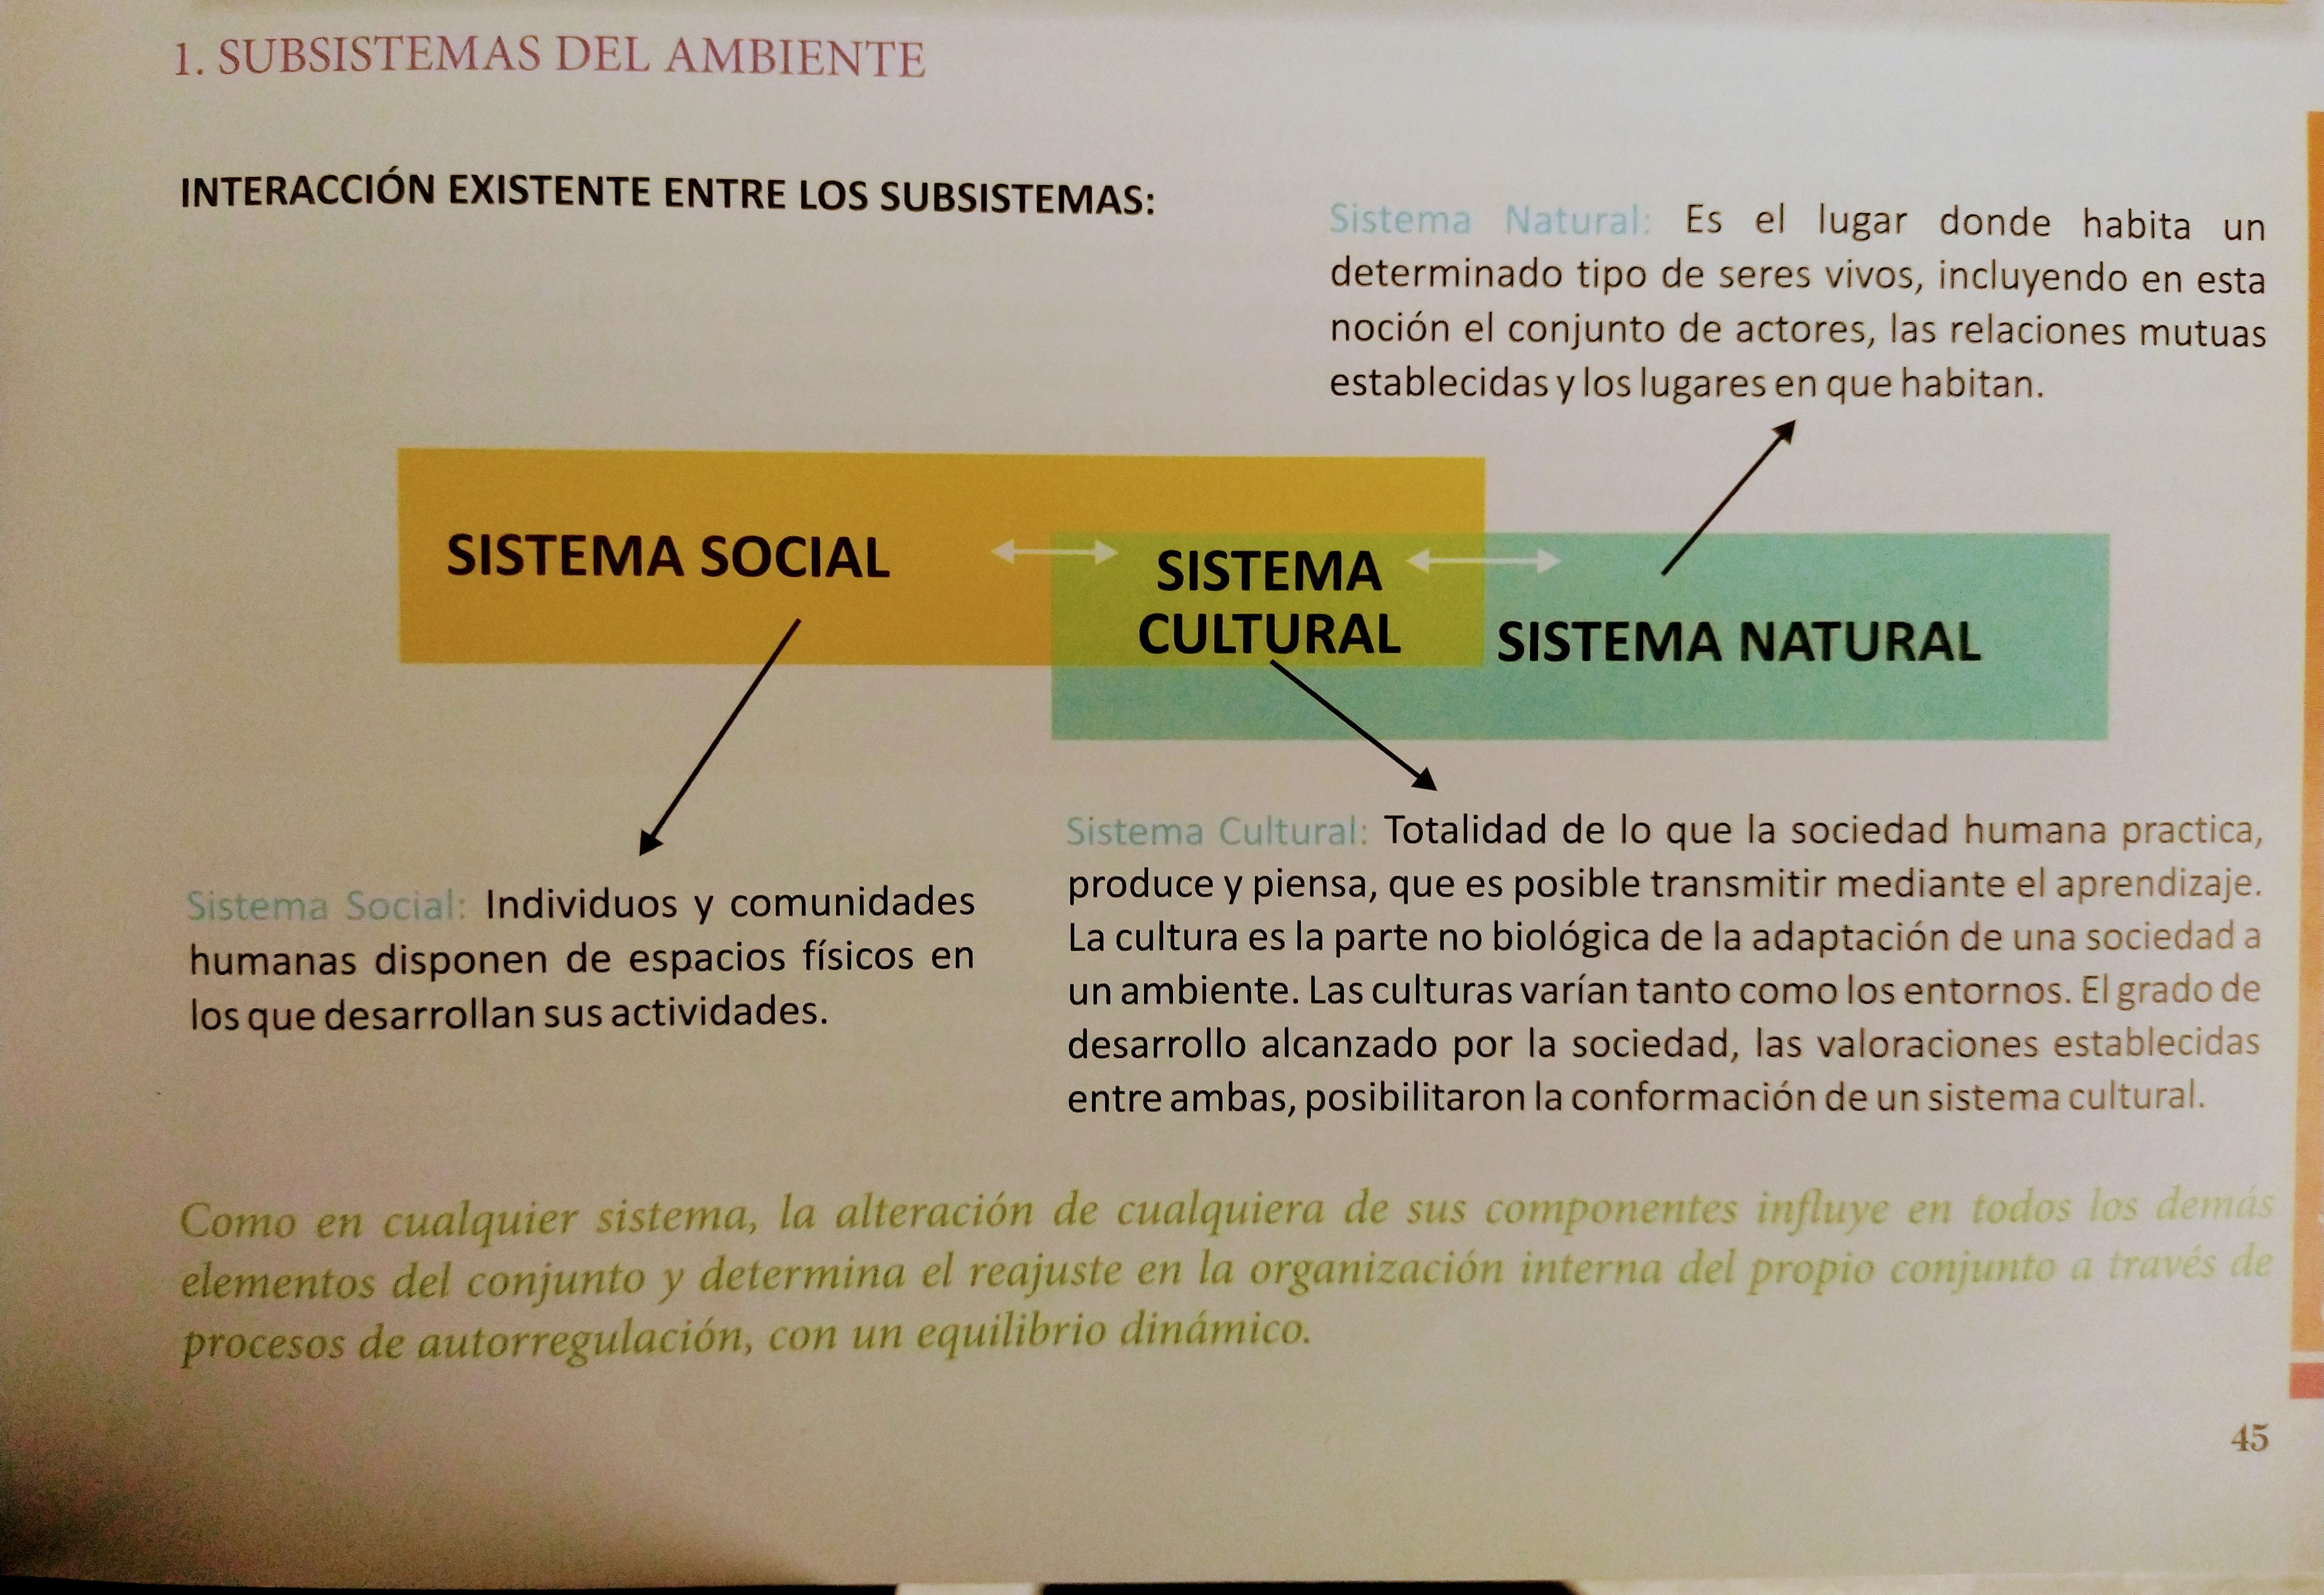
- Destaca el concepto de cada Subsistema.
- Menciona un ejemplo o un caso donde se vea reflejado, la interacción entre ellos.

